**МИНОБРНАУКИ РОССИИ**

**Санкт-Петербургский государственный**

**электротехнический университет**

**«ЛЭТИ» им. В.И. Ульянова (Ленина)**

**Кафедра КСУ**

отчет

**по лабораторной работе № 1**

**по дисциплине «Математическое моделирование объектов и систем управления»**

Тема: **ЛИНЕАРИЗАЦИЯ ДИНАМИЧЕСКИХ СИСТЕМ**

**Вариант 5**

|  |  |  |
| --- | --- | --- |
| Студенты гр. 9492 |  | Викторов А.Д.  Керимов М.М. |
| Преподаватель |  | Шпекторов А.Г. |

Санкт-Петербург

2023

**Цель работы:** освоить аналитические и машинные способы линеаризации динамических систем, проанализировать и оценить свойства динамических систем по линеаризованным моделям.

**Ход работы**

В качестве исследуемой модели, согласно варианту, возьмем модель, которая описывается системой нелинейных дифференциальных уравнений (СНДУ), записанной в форме Коши:



В ходе выполнения работы необходимо осуществить линеаризацию модели в окрестности некоторой точки равновесия.

1. Построим модель динамической системы в среде SIMULINK в соответствии с исходными данными выше. Структурная схема представлена на рисунке 1:

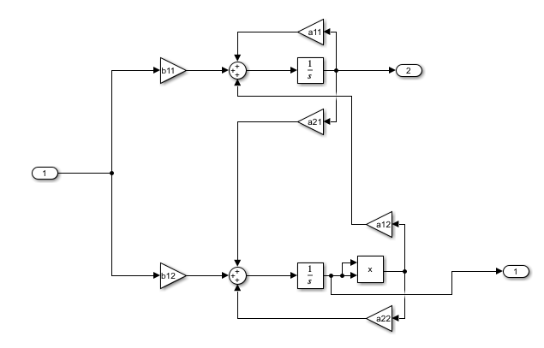

Рис.1. Структурная схема системы

В качестве входных и выходных сигналов использованы порты входа-выхода (см.рис.1) для того, чтобы появилась возможность использования функции trim.

1. Подберем коэффициенты системы таким образом, чтобы она оказалась устойчивой. Коэффициенты представлены в таблице 1:

*Таблица 1*

|  |  |  |  |  |  |  |
| --- | --- | --- | --- | --- | --- | --- |
| Коэффициенты | $$a_{11}$$ | $$a_{12}$$ | $$a_{21}$$ | $$a_{22}$$ | $$b_{11}$$ | $$b_{21}$$ |
| Значения | -3 | -2 | -5 | -6 | 3 | 7 |

1. Определим точку равновесия, используя функцию trim. Код программы представлен в листинге 1:

Листинг 1. Вызов функции trim.

clear, clc

sys = 'trim_model_lab_1';

a11 = -3;

a12 = -2;

a21 = -5;

a22 = -6;

b11 = 3;

b12 = 7;

x0 = [1;1];

u0 = 1;

y0 = [];

[x,u,y,dx] = trim(sys, x0, u0, y0,[],[],[])

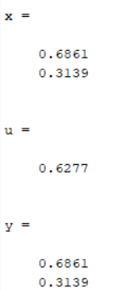

Рис.2. Результат вызова функции trim

Проведем моделирование системы с входным воздействием, полученным в результате работы функции trim. Результат моделирования представлен на рисунке 3:

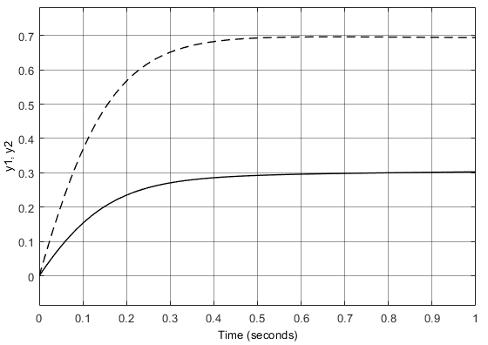

Рис.3. Результат моделирования системы при u = 0.6277.

Как видно из сравнения рисунков 2 и 3, график установившегося режима на рисунке 3 соответствует результату определения точки равновесия функцией trim.

1. Найдем линеаризованную модель системы аналитическим и машинным способом.

**Аналитический способ.**

Определим элементы матриц A, B, C и D:

$А={\left[\begin{matrix}\frac{∂f_{1}}{∂x_{1}} & \frac{∂f_{1}}{∂x_{2}} \\ \frac{∂f_{2}}{∂x_{1}} & \frac{∂f_{2}}{∂x_{2}}\end{matrix}\right]}_{|x0,u0}={\left[\begin{matrix}a_{11} & 2a_{12}x_{2} \\ a_{21} & a_{22}\end{matrix}\right]}_{|x0,u0}$ = $\left[\begin{matrix}-2 & 2*\left(-1\right)*0 \\ -2 & -4\end{matrix}\right]=\left[\begin{matrix}-2 & 0 \\ -2 & -4\end{matrix}\right];$

$B={\left[\begin{aligned}\frac{∂f_{1}}{∂u} \\ \frac{∂f_{2}}{∂u}\end{aligned}\right]}_{|x0,u0}=\left[\begin{aligned}b_{11} \\ b_{21}\end{aligned}\right]=\left[\begin{aligned}1 \\ 1\end{aligned}\right]$;

$C={\left[\begin{matrix}\frac{∂g_{1}}{∂x_{1}} & \frac{∂g_{1}}{∂x_{2}} \\ \frac{∂g_{2}}{∂x_{1}} & \frac{∂g_{2}}{∂x_{2}}\end{matrix}\right]}_{|x0,u0}=\left[\begin{matrix}1 & 0 \\ 0 & 1\end{matrix}\right]$;

$D={\left[\begin{aligned}\frac{∂g_{1}}{∂u} \\ \frac{∂g_{2}}{∂u}\end{aligned}\right]}_{|x0,u0}=\left[\begin{aligned}0 \\ 0\end{aligned}\right]$.

**Машинный способ.**

Воспользуемся функцией linmod для нахождения матриц линеаризованной системы в окрестности точки равновесия x1 = 0.6861; x2 = 0,3139; u = 0.6277, найденной ранее с помощью функции trim. Для этого введем строчку: [a, b, c, d] = linmod(sys, x, u)

Результат работы программы представлен на рисунке 4:

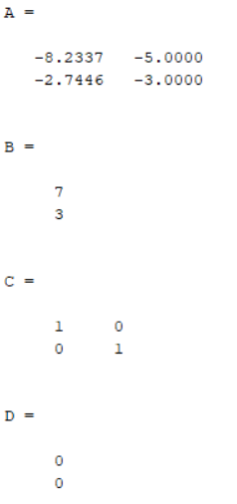

Рис.4. Результат работы функции linmod.

Как видно из рисунка 4, машинный способ дает такой же результат, что и аналитический.

1. Определим точку равновесия, соответствующую заданным в пункте 3 входным воздействиям. Для этого применим функцию trim с фиксацией входного воздействия. Для нахождения линеаризованной модели по новой точке равновесия применим функцию linmod. Для нахождения собственных чисел системы используем функцию eig. Исходный код программы представлен в листинге 2:

Листинг 2. Исходный код программы для линеаризации модели при u = 4

clear, clc

sys = 'trim_model_lab_1';

a11 = -3;

a12 = -2;

a21 = -5;

a22 = -6;

b11 = 3;

b12 = 7;

x0 = [1;1];

u0 = 1;

y0 = [];

[x,u,y,dx] = trim(sys, x0, u0, y0,[],[],[])

[A,B,C,D] = linmod(sys, x, u)

sA = eig(A)

В результате выполнения кода, представленного в листинге 2, мы получили матрицы A, B, C, и D, которые описывают новую линеаризованную модель нелинейной системы в окрестности точки, полученной с помощью функции trim с фиксацией величины входного воздействия u = 4. Собственные числа матрицы являются отрицательными вещественными числами ( $λ_{1}=-10.1523$ и $λ_{1}=-1.0814$), что говорит нам о монотонном переходном процессе. Это подтверждается графиком на рисунке 5.

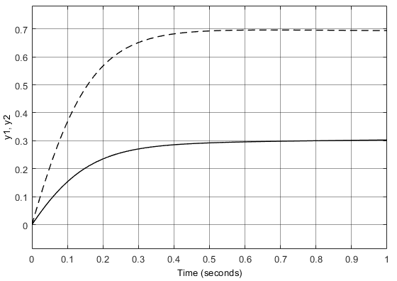

Рис.5. График переменной состояния при u = 0.6277.

6. Чтобы найти все точки равновесия для заданного значения воздействия необходимо получить все решения системы алгебраических уравнений. Для этого можно применить функцию solve, подставив в нее в качестве аргументов полученные в самом начале уравнения, в которые производные переменных состояния равны нулю. Для машинного расчета этих данных добавим к коду из листинга 2 следующие строчки:

syms x1 x2

s = solve (a11*x1 + a12*x2^2 + b11*u == 0, a21*x1 + a22*x2^2 + b12*u == 0);

X1 = s.x1

X2 = s.x2

При этом получаем следующие значения переменных состояния:

x1 = 0.3139, x2 = -0.6861

x1 = 0.3139, x2 = 0.6861

**Вывод**

В результате выполнения данной лабораторной работы были освоены аналитические и машинные способы линеаризации динамических систем. Изучены такие функции программного пакета Matlab как trim и linmod, которые позволяют определить статический режим Simulink-модели и получить матрицы линеаризованной модели.